Laboratorio de computación

----------------------------------------------------------------------------------------------------------------

Profesora: Ing. Karina García Morales

Asignatura: Fundamentos de programación

Grupo: 19

Número de práctica: #1

Nombre del alumno: Jorge Luis Toledo Rodríguez

Semestre: 2021-2

Fecha de entrega: 9 de marzo de 2021

Observaciones:

Calificación:

**La computación como herramienta de trabajo del profesional de ingeniería.**

**Objetivo:**

Descubrir y utilizar herramientas de software que se ofrecen en Internet que permitan realizar actividades y trabajos académicos de forma organizada y profesional a lo largo de la vida escolar, tales como manejo de repositorios de almacenamiento y buscadores con funciones avanzadas.

**Desarrollo de la práctica**

**Google Forms**

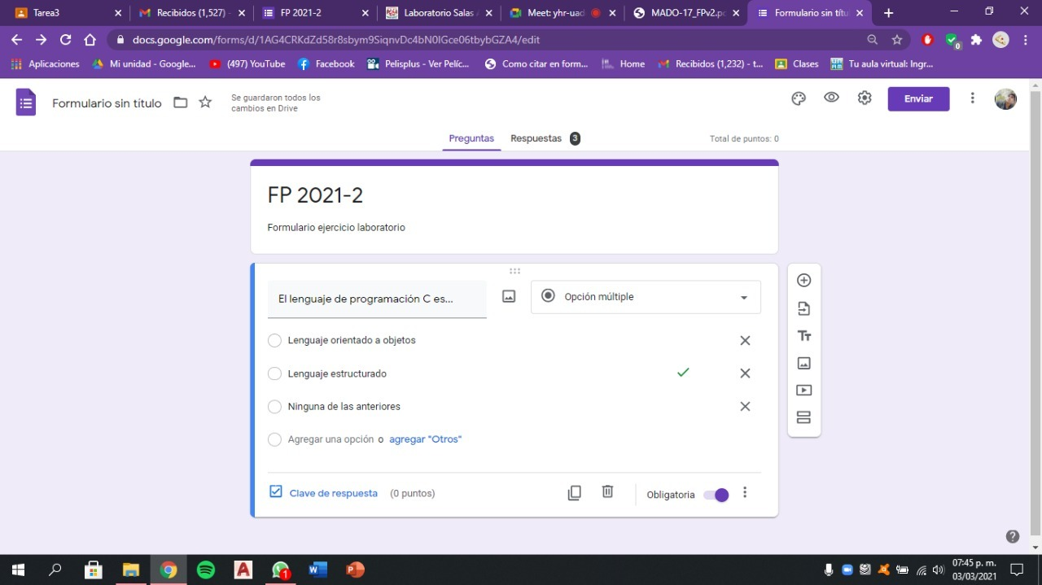

Google formas es una aplicación de Google Drive que permite desarrollar formularios, ofreciendo diferentes opciones de respuesta, gráficos, formatos, y siendo una herramienta sencilla para diferentes usos, por ejemplo, la aplicación de exámenes.

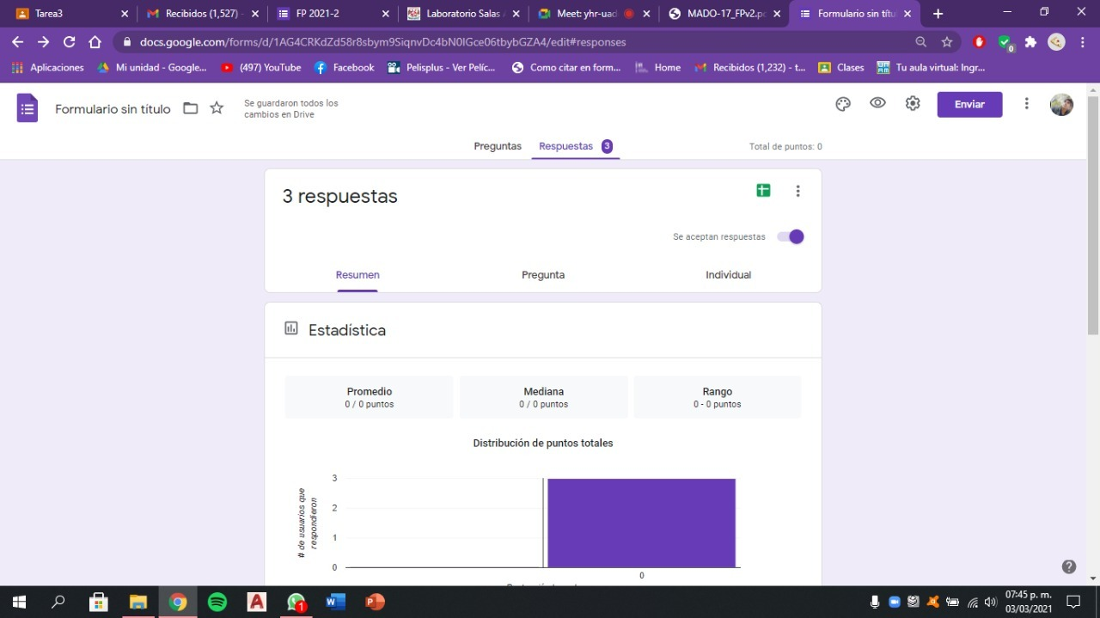

**One Note**

También existe OneNote, una aplicación por parte de Microsoft que sirve como un cuaderno de notas, y que permite agregar ubicaciones, recordatorios, fechas importantes, entre otras cosas, y que lo guardará en la nube.

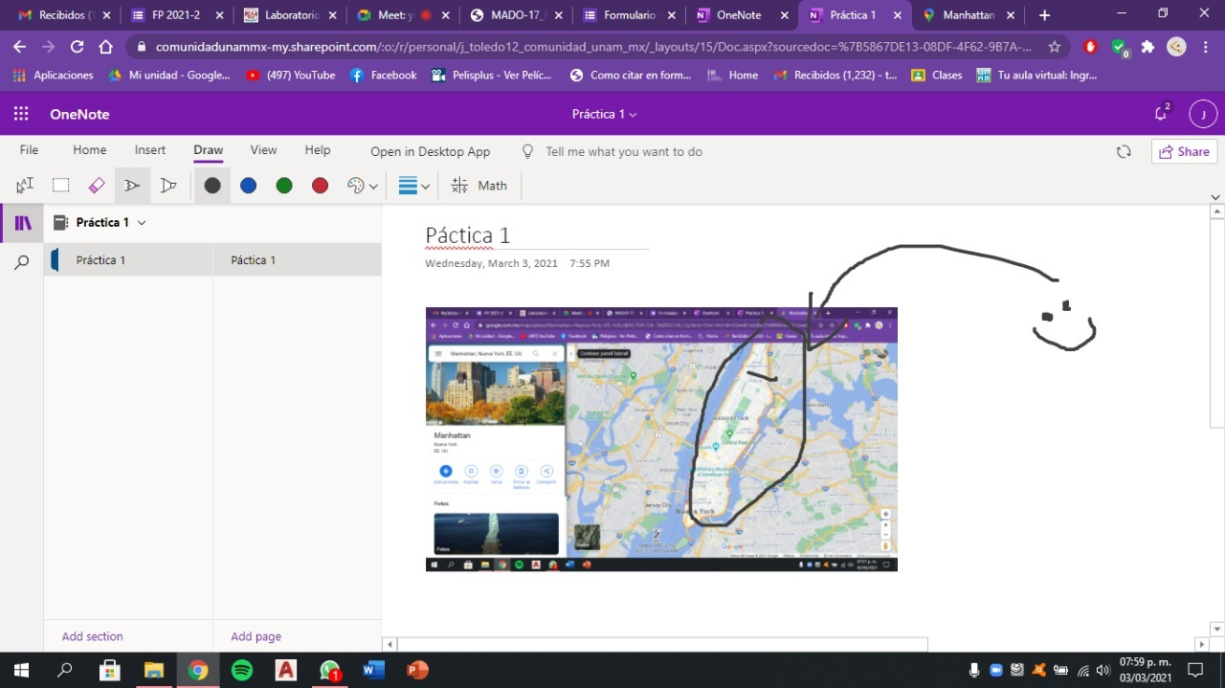

**Buscadores de internet**

Los buscadores en internet son herramientas muy útiles para acceder a la información que se encuentra en la red. Funcionan como un filtro de los temas que se están buscando, ofreciendo diferentes resultados que podrían interesarle al usuario.

Características:

-Para encontrar todas las imágenes de baloncesto o fútbol que no contengan la palabra béisbol se utiliza la siguiente búsqueda: “Basketball or Football -Baseball”.

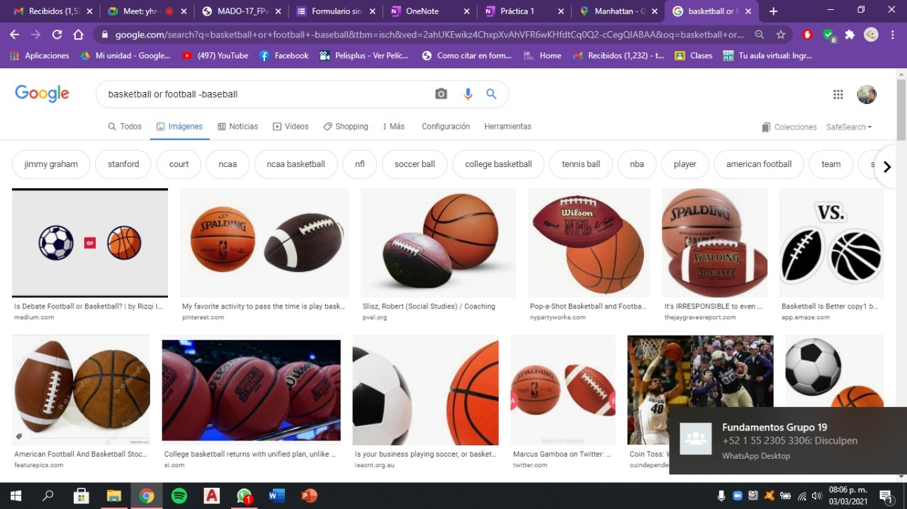

-Para poder encontrar todos los datos pertenecientes a **Superhéroes de Marvel**, se usa la siguiente búsqueda: “Superhéroes de Marvel”.

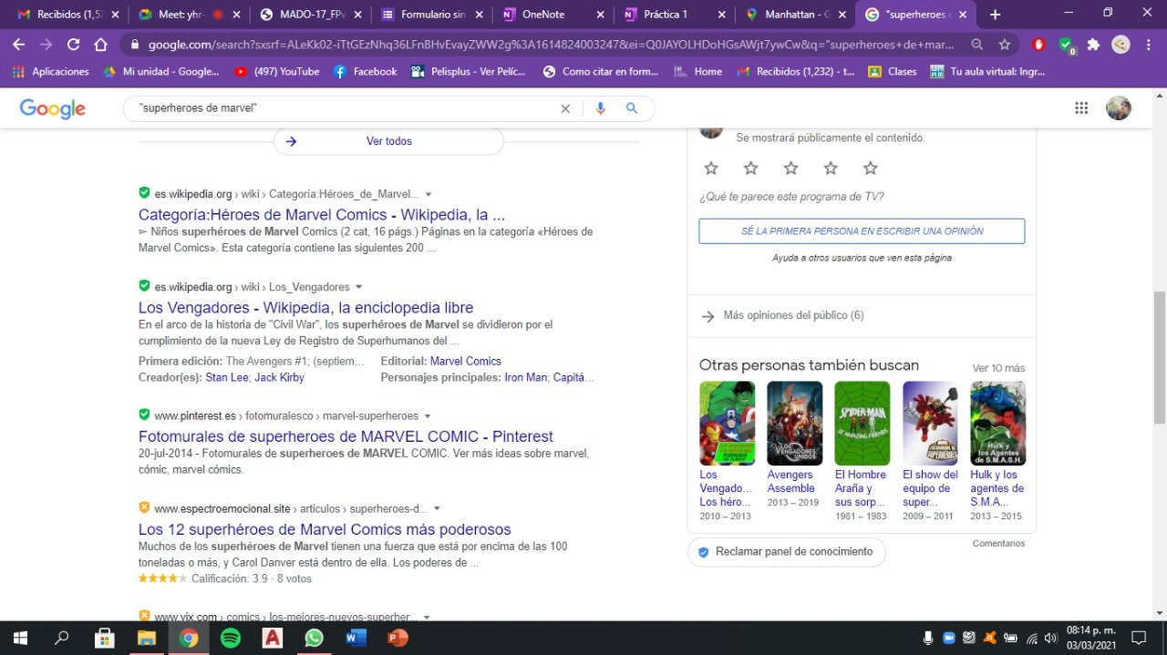

-Aunque no es necesario agregar palabras como la, el, los, las, un, etc, se utiliza el siguiente formato en caso de requerirlo: +El hombre sin miedo.

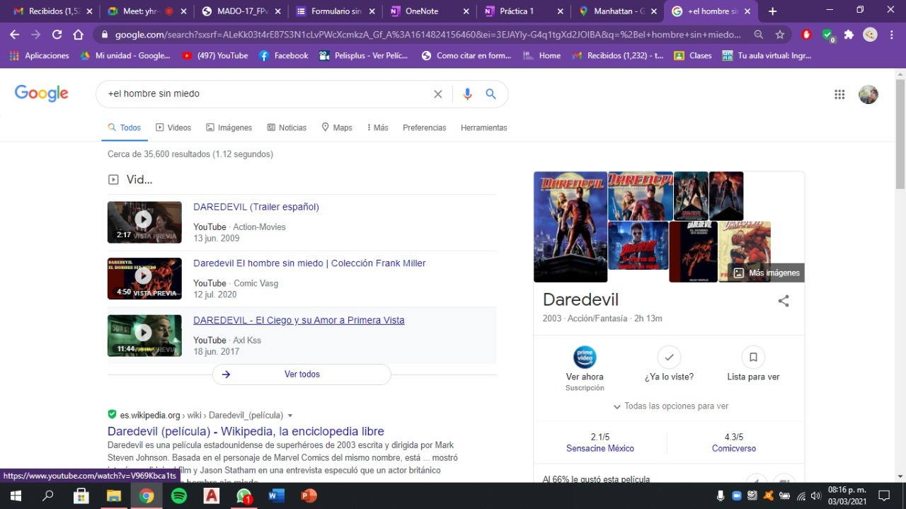

**Comandos**

-Si se busca la definición de una palabra, se escribe: **define: “palabra”.**

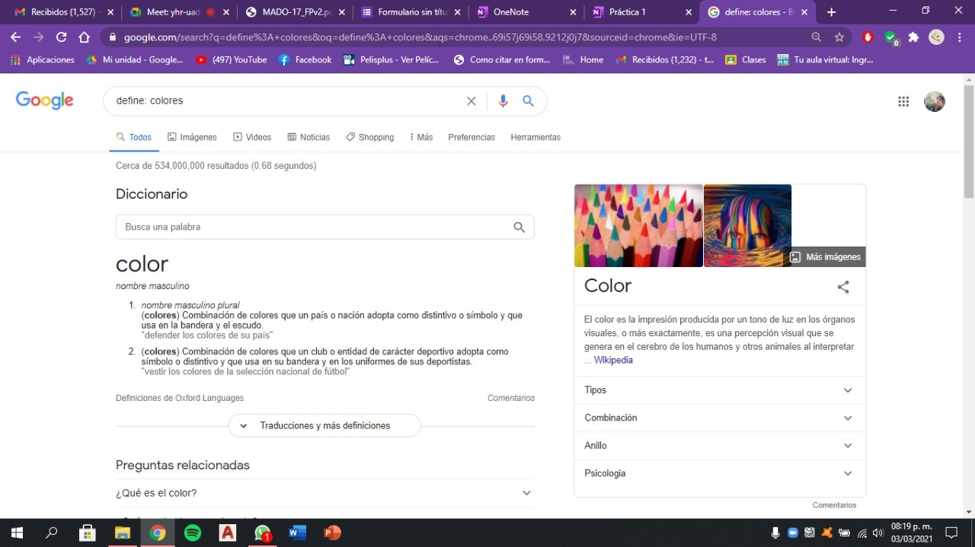

-Para buscar un sitio determinado, se utiliza: **Site: Marvel.mx ~ Spider.Man 2002..2015.**

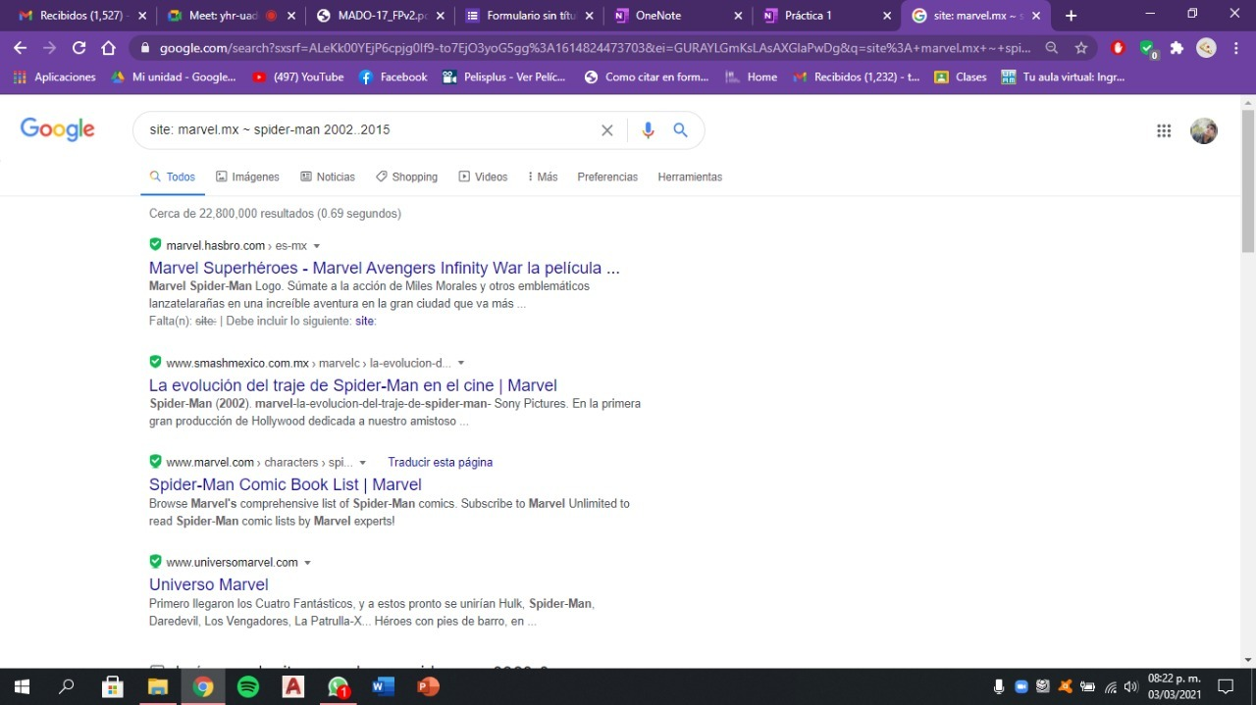

Finalmente, cuando en la búsqueda, lo que se quiere es limitar títulos, restringir resultados o buscar tipos de archivos, se usa de la siguiente manera:

**Intitle: “Michael Jordan” Intext: deportes Filetype: PDF.**

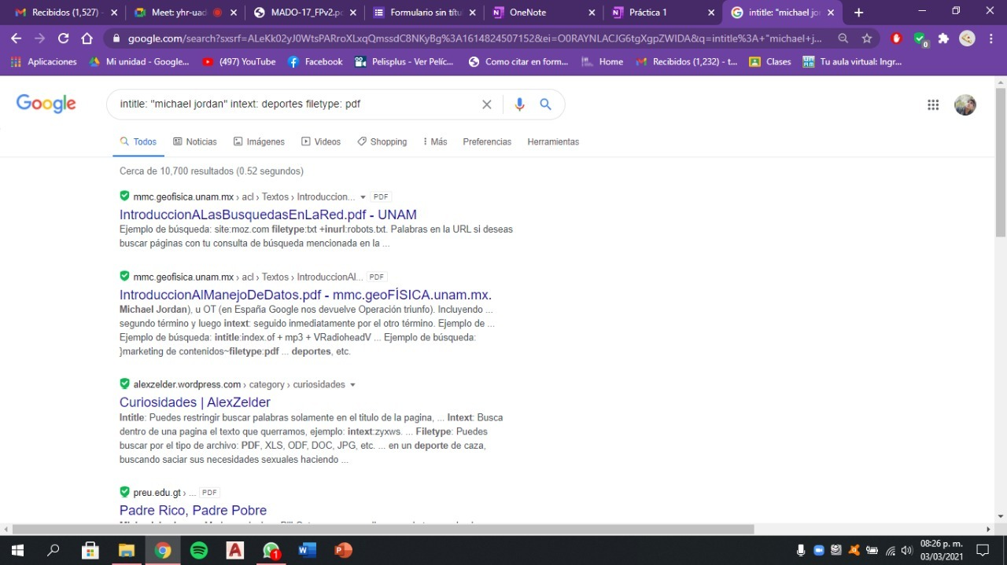

**Calculadora**

El buscador de Google también ofrece la opción de tener una calculadora digital que permite realizar diferentes operaciones, tan solo con escribirlas en la barra de búsqueda.

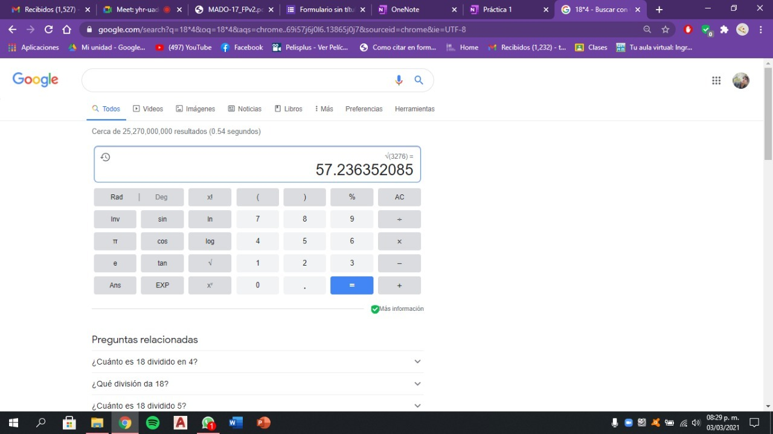

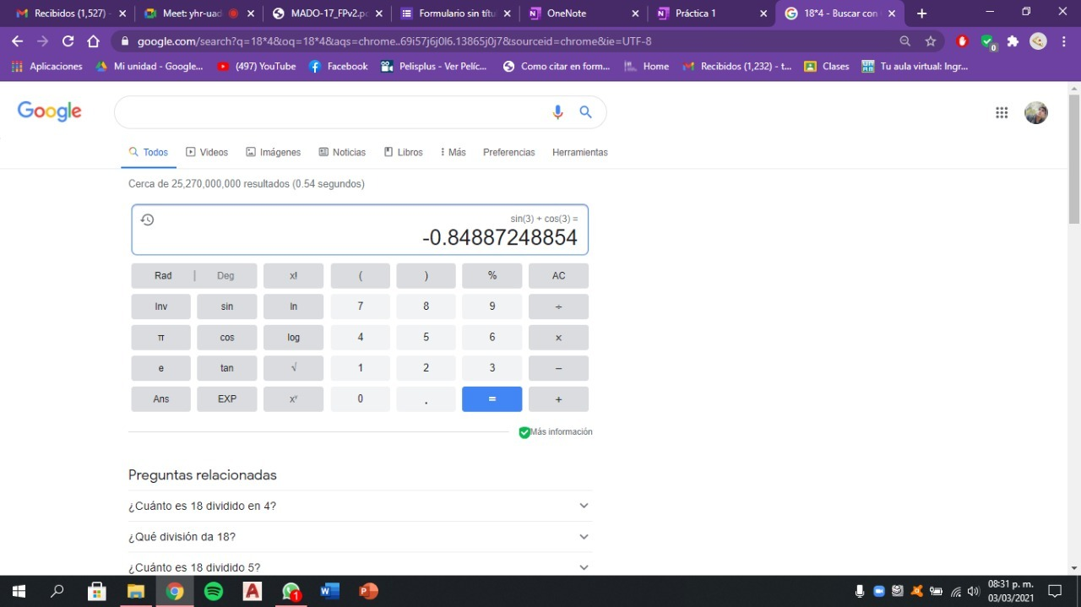

**Convertidor de unidades**

También existe la posibilidad de tener un convertidor de cualquier unidad, como temperatura, volumen, longitudes, etcétera.

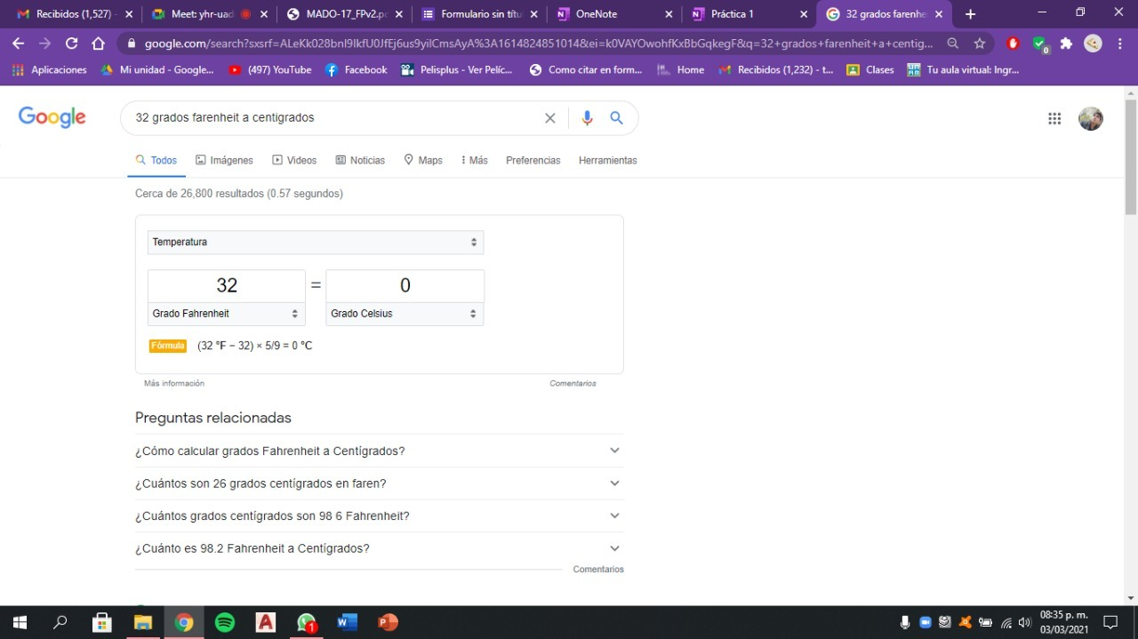

**Graficadora**

De igual manera, es posible graficar funciones, buscando el graficador en la barra de búsqueda y se debe especificar el dominio de datos.

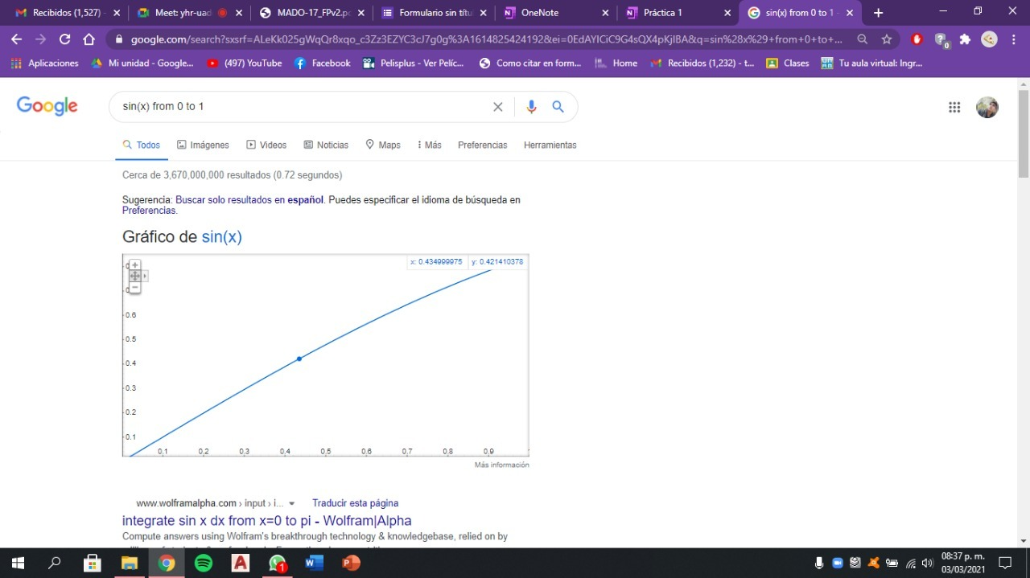

**Google Académico**

"Google Académico es un buscador de Google especializado en artículos de revistas científicas, enfocado en el mundo académico, y soportado por una base de datos disponible libremente en Internet que almacena un amplio conjunto de trabajos de investigación científica de distintas disciplinas y en distintos formatos de publicación."

-Con el comando author:”nombre” se deja en claro que se quieren buscar documentos, revistas, libros, etc, de ese autor en específico.

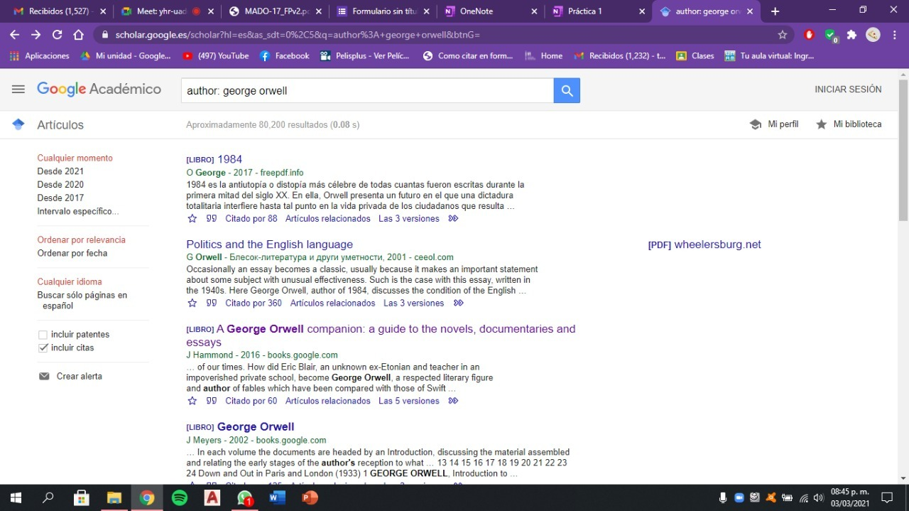

**Google Imagenes**

Permite realizar una búsqueda arrastrando una imagen almacenada en la computadora hacia el buscador de imágenes.

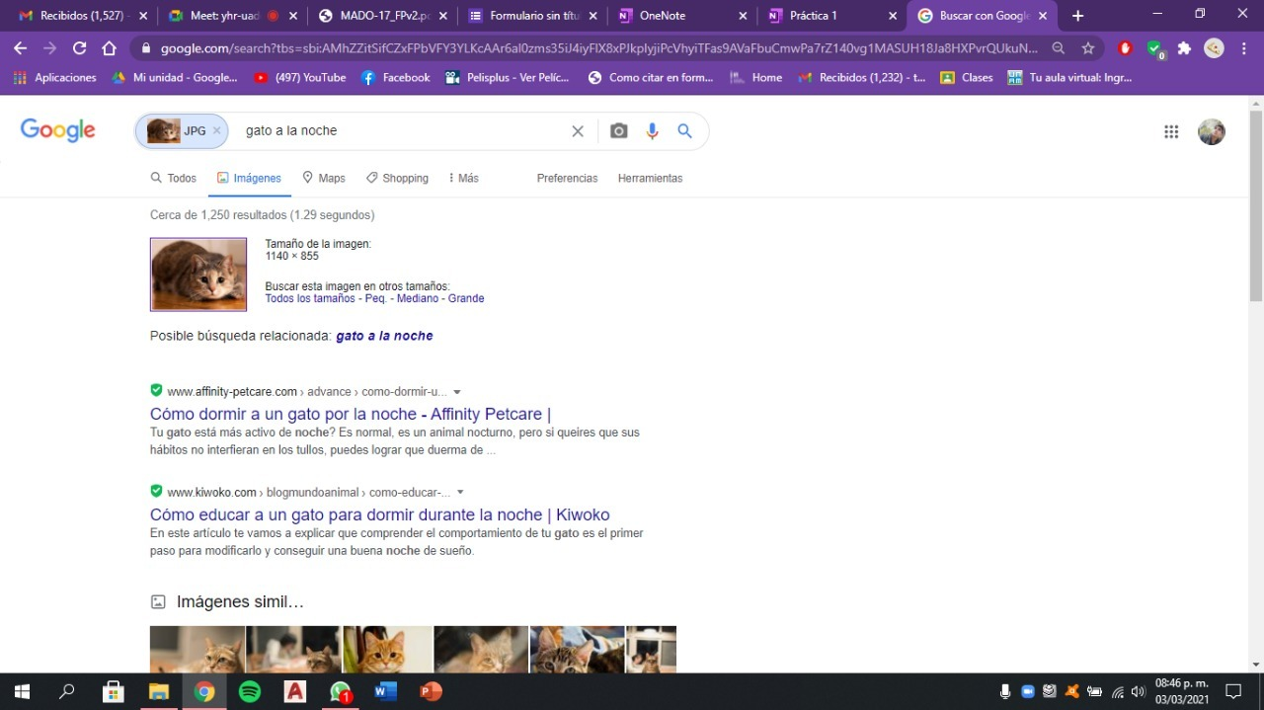

* Buscar imágenes empleando la foto de tu mascota o una mascota en google e indicar qué patrones considera para mostrarte esos resultados.

Después de utilizar la siguiente fotografía de mi perrita Canela, el buscador me lanzó los siguientes resultados:



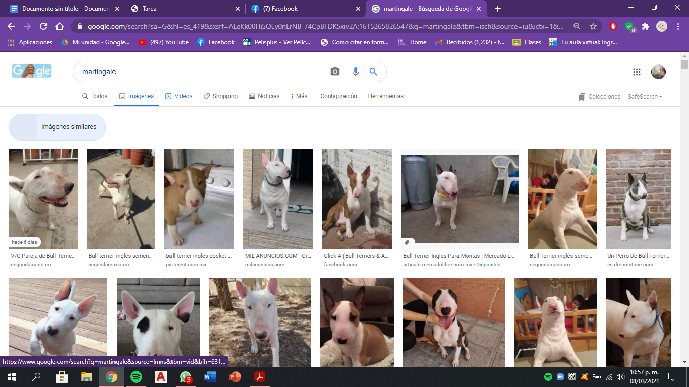

Son imágenes de otros perros, de una raza similar a la de Canela, y que comparten colores parecidos, así que los patrones que considero que se utilizan tienen se basan en lo que se ve en la imagen lo que es el objeto de la imagen (animal, cosa, planta, persona famosa, etc) y los colores que componen este objeto, y se designan imágenes que tienen un parecido con la que se buscó.

* Realiza una investigación acerca de alojamiento en la nube ventajas y desventajas(comparar mínimo tres opciones)

El cloud hosting o alojamiento en la nube es un tipo de servicio en el que uno o más servidores virtuales son utilizados para hacer que las aplicaciones o sitios web estén disponibles en Internet. Es un conjunto de servidores en la nube que pueden o no estar en el mismo entorno, y que se dividen en varios servidores virtuales y asignados dinámicamente, según la necesidad de uso. El servicio de alojamiento se contrata bajo demanda, lo que significa que la capacidad del ambiente se puede ajustar según la necesidad de uso del sitio.

|  |  |
| --- | --- |
| Ventajas | Desventajas |
| Control de costos: es posible contratar un entorno que satisfaga la necesidad del procesamiento diario, tener recursos adicionales cuando sea necesario y pagar a medida que se usen. | Seguridad: La seguridad es responsabilidad de la empresa, algo que puede traer problemas al usuario si hay fallos. |
| Capacidad de procesamiento: la capacidad de procesamiento se puede ampliar según la necesidad de uso. | Cobertura legal confusa (hay países que no tienen leyes de protección de datos). |
| Escalabilidad: La [escalabilidad](https://rockcontent.com/es/blog/escalabilidad/) es la capacidad del entorno para aumentar o disminuir los recursos computacionales según la necesidad de uso. | Control de información: No se dispone del control de acceso total a los datos. |

* Indica las características, ventajas y desventajas de por lo menos tres servidores de correo

Para esta parte, he elegido tres servicios de correo electrónico diferentes, con diferentes características, ventajas y desventajas.

* Gmail: es el popular servicio de correo de Google, que cuenta con características como el almacenamiento de 1GB, acceso a herramientas como Drive y forms, compatibilidad con Android y iOS, es el más utilizado del mundo, una barra de búsqueda, útil para cuentas empresariales, gran personalización, entre otras cosas.
* Outlook: su apariencia se asemeja a la de Windows 8, Permite conectarse con las redes sociales, se envían archivos de hasta 300MB, permite interactuar de forma directa con el contenido, permite agrupar automáticamente los mensajes enviados y recibidos.
* Yahoo: tiene la mayuor cantidad de usuarios en EEUU, existe una versión gratuita y una de paga, es capaz de almacenar en caché los formatos HTML, tuvo su auge en los 90's, funcionaba como un directorio de páginas en internet, detecta virus y cuenta con un buen sistema de control de spam.

|  |  |  |
| --- | --- | --- |
| Gmail | Outlook | Yahoo |
| Ventajas | Ventajas | Ventajas |
| -15 GB de almacenamiento.  -Tiene una herramienta adicional llamada Etiquetas.  -Incluye Hangouts para que chatees con tus contactos. | -15 GB de almacenamiento.  -Agrupa los mensajes que traen archivos adjuntos según su contenido.  -Contactos vinculados a Skype | -Almacenamiento ilimitado.  -Crear carpetas y clasificar tus mensajes. |
| Desventajas | Desventajas | Desventajas |
| -Limitado a 25 MB y recibir hasta 50 MB.  -La gestión del correo puede ser pesada  -Puede tardar bastante en adjuntar archivos | -Permite recibir archivos adjuntos de hasta 20 MB.  -El filtrado de mensajes no es tan exhaustivo.  -Mayores limitaciones en el enví­o de adjuntos. | -Ofrece 25 MB para enviar y recibir.  -Carece de un buen editor de texto  -Algunas opciones de personalización son innecesarias |

* Empleando el buscador de google y haciendo uso de la calculadora, genera un paraboloide.

Ya que no pude utilizar la calculadora de Google para graficar el paraboloide, me apoyé en GeoGebra, la cual es una herramienta igual de útil, o quizá más que la calculadora predeterminada de Google para trabajos de graficación, ya que ofrece más información respecto a los gráficos que se realizan.

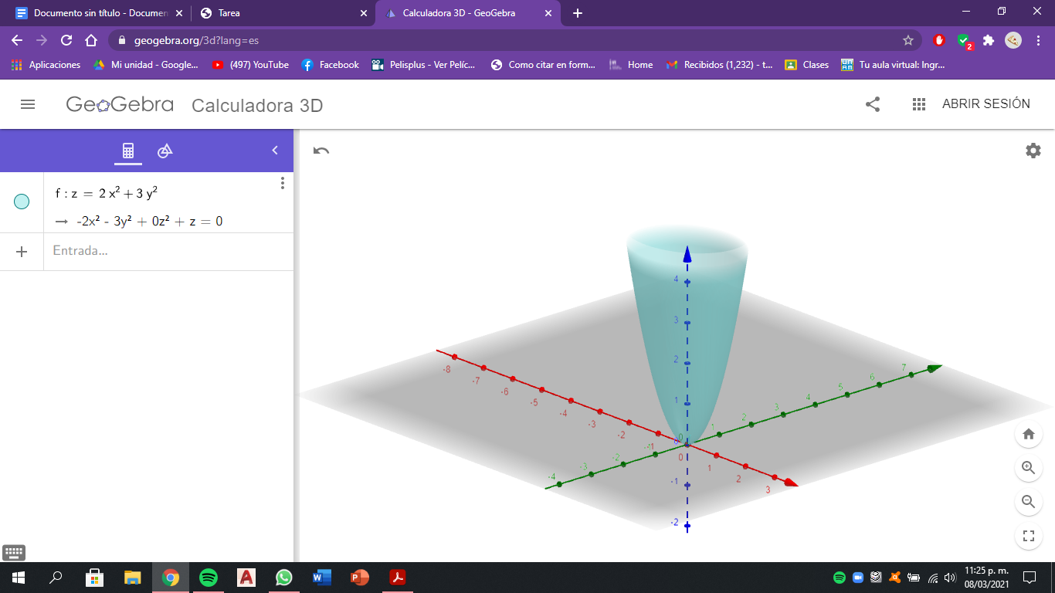

* Adjuntar la práctica (Word) y en la parte final de la práctica adjunta la liga de github (última actividad de la práctica).

**Conclusiones:**

En la labor de un ingeniero, la programación es una importante rama de su trabajo, ya que de ella se desprenden muchas de las herramientas que utiliza en su labor diaria. Las diferentes herramientas proporcionadas en lugares como internet pueden ser de gran ayuda, ya que facilitan muchos de los ámbitos que de otra manera acarrearían tiempo y recursos para ser resueltos. Es aún más importante tener un buen manejo de todas estas herramientas por el contexto social cultural y tecnológico en el que vivimos, ya que, así como saber utilizar cosas como la paquetería de Office, estas ayudarán a ser un miembro competitivo en el desarrollo del ámbito laboral y servirá, para muchas cosas más allá del labor de un ingeniero, que podrían aplicarse a la vida cotidiana.

No es difícil conocer cómo es que funcionan las herramientas que se proporcionaron aquí, pero sí hay que tener un conocimiento previo de lo que se debe hacer con ellas para usarlas correctamente; por ejemplo, la graficadora no servirá de nada si el usuario desconoce para qué sirven las funciones y cómo plantearlas. Hay que tener un pensamiento en la resolución de problemas que puedan presentarse, y saber cuándo es que se pueden utilizar estas ayudas, y finalmente, tener un mínimo conocimiento por la tecnología que emplean para evitar confusiones y errores.

* Guajardo, P. (2020). Entiende qué es Cloud Hosting y cuáles son las mejores opciones de servidores en la nube. 8/marzo/2021, de rockcontent Sitio web: <https://rockcontent.com/es/blog/cloud-hosting/#:~:text=El%20cloud%20hosting%20o%20alojamiento,y%20conoce%20los%20principales%20proveedores>.
* Hill, C. (2017). GMAIL VS OUTLOOK.COM, VENTAJAS Y DESVENTAJAS DE CADA UNA. 8/marzo/2021, de tuexperto.com Sitio web: <https://www.tuexperto.com/2017/08/01/gmail-vs-outlook-com-ventajas-y-desventajas-de-cada-una/>
* S.A. (2018). Pros y contras de guardar tus archivos en la nube. 8/marzo/2021, de OkDiario Sitio web: <https://okdiario.com/tecnologia/guardar-archivos-nube-ventajas-desventajas-70643>
* S.A. (S.F). Yahoo! Correo Electrónico. 8/marzo/2021, de MundoCuentas Sitio web: <https://www.mundocuentas.com/yahoo/>
* <http://lcp02.fi-b.unam.mx/>